2025年第21周工作周报
一、本周大区推广工作
大区 | 推广工作
京津冀鲁 | - 承德伊逊365续签 （秦喜红）；  - 同阳1代理商推广，沟通中（李红燕）；
辽吉黑蒙 | - 跟进辽宁大屏项目验收工作；  - 跟进长春市运维及巡检项目，正在走材料审批；  - 跟进锦州市巡检项目重新申报，正在走材料审批；  - 吉林省厅初步商谈研发建设项目；
晋豫陕 | - 太原和忻州自动监控升级项目推广；  - 吕梁数采仪升级的推广；
苏皖沪 | - 南京市运维服务合同及服务事项对接沟通；  - 无锡新吴区水质监测系统运维服务沟通；  - 南大环规院需求对接沟通。
浙闽赣 | - 江西动管改造思路与仪表厂商联络沟通。  - 瀚蓝三期平台沟通工作。  - 福建省下半年平台融合要点沟通。  - 厦门辅助执法投标。  - 福建国发平台服务验收。  - 乐平市应急+巡查舆情事件处置。
粤桂湘琼鄂 | - 广州运维巡检合同续签沟通，拜访曹处、李科。  - 拜访佛山市局郭科沟通巡检项目。  - 拜访省厅钟科沟通巡检项目。
云贵川渝 | - 亚东水泥超标排放一体化平台推广；  - 德阳市四家企业服务推广；  - 德阳25年运维服务及项目沟通；
宁青甘新藏 | - 数采仪升级合同签订（北京嘉华科技有限公司）；  - 企业环保365（库车景胜新能源环保有限公司）续签合同；
二、公共管理
- 人员动态：
- 招聘：
- 宝鸡人员入职跟踪；
- 中石油招聘沟通；
- 入职：
- 贾帅（中石油）
- 转正、外派：
转正：无
外派：冯团伟（外派大同）
- 离职：
离职：无
待离职：居晋芳
- 合同评审：
2025年第21周（5.19-5.23）本周共计合同19份，2G合同2份，2B合同17份， 截止本周服务运营共签2304.72万元。
- 售前支持：
- 厦门市在线监控运维监理服务（9.78）
- 浙江运维项目评分
- 广东省生态环境厅污染源全过程物联网自动监控平台升级改造及相关系统运营（2025年）项目系统业务运营服务采购需求调查表
- 中节能（即墨）环保能源有限公司重点排污单位数据远程值守服务采购项目（2.94）
- 中节能（龙南）环保能源有限公司2025年度企业环保365服务询比采购（0.98）
- 光大环保能源（固镇）有限公司企业环保365值守服务（0.98）
- 光大城乡再生能源（社旗）有限公司企业环保365服务(1.96)
- 重点污染源监测数据采集与质量保障及技术支持项目投标（80）
- 中石油碳排放管理和碳排放报告技术服务方案（80）
- 宁夏2025年生态环境数智化在污染源自动监控领域的非现场监管应用实践方案
- 培训及产品推广工作
- 培训管理：
- 新人培训：贾帅 业务知识 石油行业知识 碳排放。
- 业务培训：无。
- 产品管理：
- 365值守：
- EMS故障预警—数据缺失等需求已送测，暂无测试资源。
- 值守2.0产品培训。
- 2.0产品方案讨论、调整。
- 需求编写：报警根据新212做变更等。
- 360风控：
- 产品开发：无。
- 项目实施：光大泗阳、天门项目实施；
- 集团软件：
- 华南所会展系统交付；
- 亚东水泥超低项目沟通；
- 中兵方案预评审，5月25日参与正式评审；
- 中兵一期项目开发；
- 培训：
- 郑州荥锦绿色环保能源有限公司培训；
- 服务管理
- 2G已到期未续签合同跟进及相关事宜处理；
- 张掖续签相关事宜跟踪；
- 应收款汇总、汇报、跟踪；
- 居晋芳合同事宜协调；
- 易应急直播培训会议相关情况沟通；
- 部门5月绩效考核；
- 激励制度修改；
- 咸阳工作交接安排；
- 杨晓莉、平凉市、宜兴市等相关人员事宜跟进；
- 张萌客户不满意事宜跟进；
- 居晋芳离职相关事宜协调；
- 大同人员安排事宜协调；
- 中石油人员培训安排；
- 徐康转正事宜协调；
- 席静事宜沟通；
三、企业服务
(一)值守服务：
1、企业续签情况：到期时间超过3个月的企业23家，其中包含光大济南区域16家；太和县天楹环保能源有限公司-刘跃，光大绿色环保再生能源（沂源）有限公司-王志文，福鼎市环境新能源有限公司-庄丹凤等，还有三星58个点位等。
2、本周问题汇总：
遗留类：5.16日前遗留问题还有3条待解决。
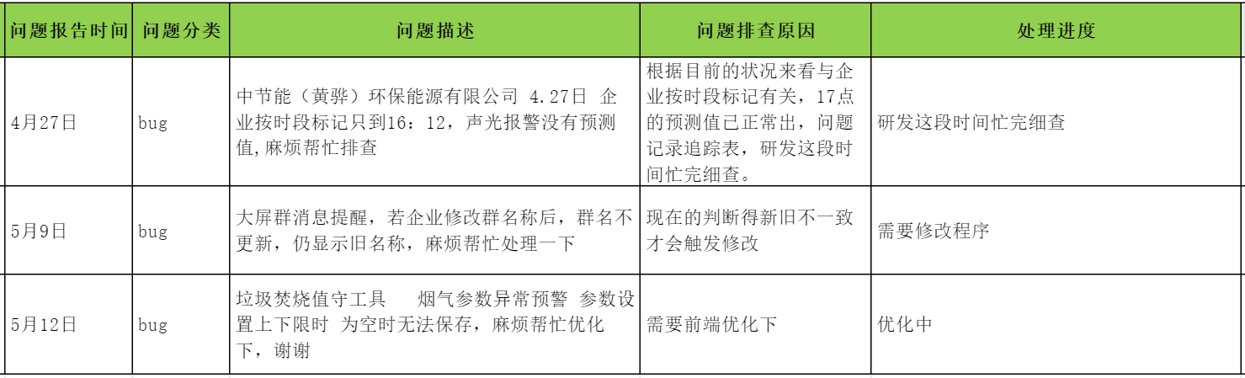
需求类：需求类问题共10条，2条已计入需求池，6条优化中，1条待上线，1条待确认；
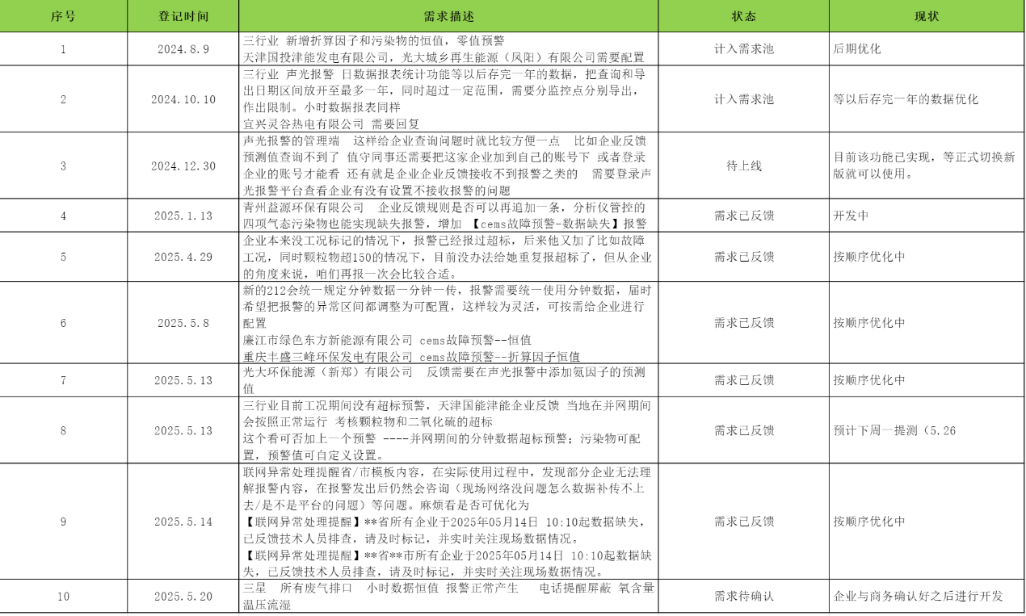
5.16日-5.23日未出现报警类问题；

（二）质量检查：
- 365服务质量情况：1个（1个黄牌）。
- 风控360质量情况：本周报告审核1份，电话回访1家企业，客户对业务和现场沟通表示满意，客户希望能够给一些管理经验分享，行业内频发问题的案例以及解决方案的汇编，遇到问题可以有个参考；
- 培训质量情况：本周无回访；
四、下周计划工作
- 人员储备增补；
- 席静事宜推进；
- 大同人员事宜推进；
- Itss现场审核支持；
- 客户满意度调研讨论；
- 部门绩效考核上系统事宜；
王 芳
2025年5月26日

